ESTUDO DFT DAS PROPRIEDADES ÁCIDAS DE *CLUSTERS* AlSBA-15 POR ADSORÇÃO DE AMÔNIA

Gabriel Pereira da Silva1,*, Bruna Ezequielle Bernardes Costa1, Gabriel Santos Viana2, Rosenira Serpa da Cruz1,3, Fernando Cesário Rangel1,3

1PPG em Ciência, Inovação e Modelagem em Materiais (PROCIMM), Universidade Estadual de Santa Cruz, CEP: 45662-900, Ilhéus, BA, Brasil.

2Departamento de Engenharias e Computação (DEC), Universidade Estadual de Santa Cruz, CEP: 45662-900, Ilhéus, BA, Brasil.

3Departamento de Ciências Exatas (DCEX), Universidade Estadual de Santa Cruz, CEP: 45662-900, Ilhéus, BA, Brasil.

\**gpsilvaeq@gmail.com*

Resumo/Abstract

RESUMO - Sílicas mesoporosas são de grande interesse em catálise heterogênea devido às características estruturais de seus poros e propriedades catalíticas ajustáveis pela inserção de heteroátomos. A substituição de Al em SBA-15 confere sítios ativos ao material e encontra aplicação em reações de valorização de biomassa. Entretanto, em química computacional, discussões sobre as propriedades ácidas de sílicas mesoporosas modificadas são limitadas, sendo a maioria dos estudos concentrados na estabilidade termodinâmica dos modelos. Neste trabalho, as propriedades ácidas de sítios ativos de Al em um *cluster* SBA-15 com anéis de sílica de 5 e 6 membros foram investigadas, utilizando métodos de *Density Functional Theory* (DFT), pela variação da frequência vibracional O-H e adsorção de amônia. Os *clusters* AlSBA-15 apresentaram energias de adsorção de amônia mais negativas do que o silanol, o que evidencia sua natureza ácida. Além disso, as frequências vibracionais do agrupamento O-H e da amônia adsorvida apresentam concordância com resultados experimentais, o que mostra que os modelos propostos são adequados para representar a AlSBA-15 e indica sítios de força ácida fraca/moderada.

*Palavras-chave: AlSBA-15, DFT, Acidez, Sílicas mesoporosas, Cluster.*

ABSTRACT - Mesoporous silicas are of great interest in heterogeneous catalysis due to the structural characteristics of their pores and catalytic properties adjustable by the insertion of heteroatoms. The replacement of Al in SBA-15 confers active sites to the material and finds application in biomass valorization reactions. However, in computational chemistry, discussions about the acidic properties of modified mesoporous silicas are limited, with most studies focusing on the thermodynamic stability of the models. In this work, the acidic properties of Al active sites in an SBA-15 cluster with 5- and 6- membered silica rings were investigated, using methods of *Density Functional Theory* (DFT), by the variation of the vibrational frequency O-H and adsorption of ammonia. AlSBA-15 clusters showed more negative ammonia adsorption energies than silanol, which evidences its acidic nature. In addition, the vibrational frequencies of the O-H cluster and adsorbed ammonia are in agreement with experimental results, which shows that the proposed models are adequate to represent AlSBA-15 and indicates weak/moderate acid strength sites.

*Keywords: AlSBA-15, DFT, Acidity, Mesoporous silicas, Cluster.*

## Introdução

A valorização de biomassa tem ganhado destaque no cenário da produção de energia limpa e química verde com o desenvolvimento de biocombustíveis e moléculas plataformas (1). Entretanto, dada a complexidade estrutural e o alto teor de oxigênio da biomassa, catalisadores eficientes e seletivos são requisitados para processar esta matéria-prima (2). Neste sentido, sílicas mesoporosas funcionalizadas, em especial a AlSBA-15, são amplamente utilizadas, devido às suas características estruturais, como grande área de superfície específica, estrutura de poros regulares, estabilidade térmica e hidrotérmica, bem como facilidade em separação e reutilização (3) e pelas propriedades ácidas, com um equilíbrio entre sítios ácidos de Bronsted (BAS) e de Lewis (LAS) de força ácida fraca/moderada (4) e encontra aplicação como catalisador em reações de interesse (4-6).

A acidez é um importante descritor em catálise heterogênea e seu ajuste adequado, o tipo de acidez, força ácida e quantidade de sítios ativos têm grande influência para obtenção de um bom rendimento e seletividade no produto desejado (7). Favorecer uma via de síntese em detrimento de outra, bem como evitar a formação de agregados de carbono por condensação é de suma importância, dado o grande número de reações paralelas que existem nas diferentes aplicações que utilizam biomassa como matéria-prima (8). Entretanto, em modelos teóricos, as pesquisas têm se voltado para a estabilidade termodinâmica, assim é importante estudos que discutam sobre a origem das propriedades ácidas e sua influência na obtenção dos produtos (9).

No que diz respeito à natureza química dos sítios ativos, é sugerido experimentalmente que LAS e BAS em AlSBA-15 são formados por Al tri-coordenado e por hidroxila (OH) em ponte entre átomos de Si e Al, respectivamente (10), o que também é confirmado em modelos teóricos de superfície de sílica mesoporosa (11,12). Dito isto, o desenvolvimento de modelos que reproduzam as propriedades da superfície de sílicas mesoporosas substituídas com alumínio é de fundamental importância para o projeto de catalisadores, principalmente investigações sobre a acidez destes modelos, algo que é pouco relatado na literatura.

Aqui, as propriedades ácidas de sítios ácidos em *clusters* AlSBA-15 foram investigadas por métodos de química computacional, baseados em *Density Functional Theory* (DFT), pela adsorção de amônia como molécula-sonda e pela variação das propriedades vibracionais das matrizes.

## Experimental

Todos os cálculos DFT foram realizados com potencial de troca e correlação B3LYP e conjunto de bases def2-SVP utilizando o software Firefly 8.2.0. Os cálculos de otimização de geometria e cálculos *Hessian* foram executados tanto para o *cluster* com o sítio ativo como para o mesmo interagindo com a amônia. Esses cálculos fornecem, respectivamente, as estruturas de equilíbrio e energias DFT, e parâmetros vibracionais na região do infravermelho (IR).

*Modelo SBA-15 utilizado*

Estudos DFT verificaram que anéis de cinco e de seis membros são os principais elementos estruturais nas superfícies de sílicas amorfas (11,13). Assim, um modelo com dois anéis de sílica de 5 e 6 membros interligados foi construído. Diferente do *cluster* 5-6-s, onde os Si dos anéis são saturados com H (13), aqui, eles são saturados com “braços” de siloxanos, onde cada Si terminal está ligado a três H (Que foram congelados durante todos os cálculos), conforme ilustra a Figura 3. Essa modificação proporciona ao heteroátomo uma vizinhança mais adequada ao ser substituído, além de maior densidade de OH. A validação do modelo proposto foi realizada comparando os parâmetros geométricos obtidos com parâmetros experimentais e teóricos dispostos na literatura.

*Construção dos modelos AlSBA-15*

A obtenção de sítios de Lewis no *cluster* utilizado se dá por meio da substituição de Si por Al e consequente remoção da OH que antes formava o silanol, o que leva à formação de um sítio de Al tri-coordenado. Foram propostas duas matrizes com essa natureza química. A primeira contendo apenas um sítio de Lewis, resultado da substituição de um Al e remoção de uma OH, denominada de LAS1 (Figura 1(a)), foi feita para avaliar a natureza ácida de LAS. A segunda, foi construída com o intuito de investigar o efeito de deformações ocasionadas pela substituição de dois Al na rede. Nela, foram confeccionados dois sítios de Al tri-coordenado em anéis opostos. Essa matriz foi chamada de BAS(2MR) (Figura 1(b)), por levar à formação de um defeito de natureza “*2 member rings*” (11), onde foi investigada somente a acidez do BAS.

Na terceira matriz, o desbalanço de carga ocasionado pela substituição isomórfica de Si por Al foi compensado pela protonação de um O vizinho ao Al, levando à formação de um sítio ácido de Bronsted com OH em ponte. Essa matriz foi chamada de BASB e o sítio ativo está ilustrado pela Figura 1(c).

Um dos parâmetros utilizados para estimar a força ácida dos BAS foi o desvio relativo à frequência vibracional de estiramento do agrupamento O-H na região do IR.

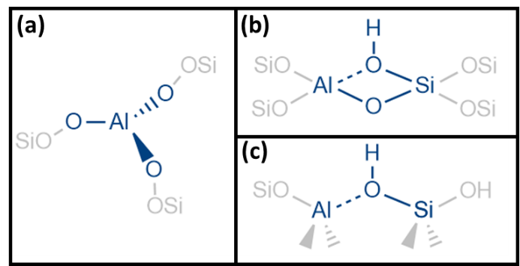**Figura 1.** Sítios ativos em: (a) LAS1, (b) BAS(2MR), (c) BASB.

**Fonte:** Autoria própria.

*Adsorção de amônia*

Para estimar as forças ácidas dos BAS e LAS propostos em relação ao silanol, foi realizada a otimização de geometria da matriz interagindo com amônia como modelo de molécula-sonda. A energia de adsorção da amônia ($∆E_{ads}$) é dada pela Eq. (1):

|  |  |
| --- | --- |
| $$∆E_{ads}=E_{NH_{3}-SBA}-\left(E_{NH_{3}}+E_{SBA}\right)$$ | Eq. (1) |

Onde $E_{NH_{3}-SBA}$ é a energia DFT do *cluster* interagindo com amônia, $E_{NH_{3}}$ é a energia DFT da amônia isolada e $E_{SBA}$ a energia DFT do *cluster* SBA-15 e AlSBA-15. A distinção entre BAS e LAS se deu pela vibração na região do IR associada à ligação da amônia com a OH e com o centro metálico, respectivamente. As interações entre a amônia e os sítios ativos dos *clusters* são ilustrados pela Figura 2.

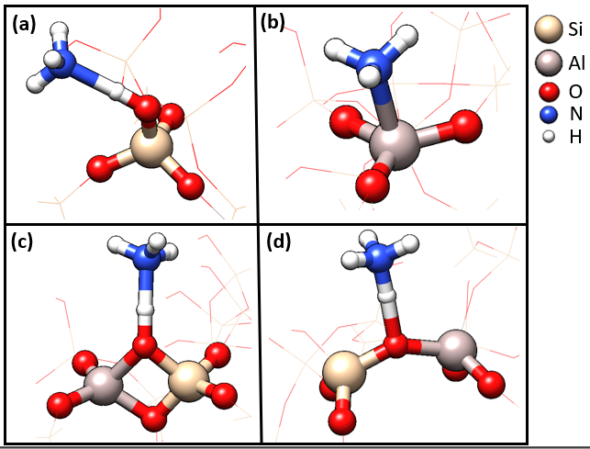**Figura 2.** Amônia adsorvida em: (a) SBA-15, (b) LAS1, (c) BAS(2MR), (d) BASB.

**Fonte:** Autoria própria.

Resultados e Discussão

*Geometria da superfície dos clusters*

A geometria de equilíbrio do modelo de superfície de SBA-15 proposto é ilustrada pela Figura 3. A Tabela 1 faz um comparativo entre os resultados obtidos para os parâmetros estruturais da matriz otimizada com o *cluster* 5-6-s (13) e valores experimentais dispostos na literatura (14,15).

**Tabela 1.** Propriedades estruturais do *cluster* SBA-15.

|  |  |  |  |
| --- | --- | --- | --- |
|  | Este trabalhoA | 5-6-s (13) | Experimental |
| Si-O [Å] | 1,648 ± 0,02 | 1,643 | 1,624 (15) |
| Si-O-Si [°] | 143,2 ± 9,59 | 150,60 | 150 (14) |
| O-Si-O [°] | 109,5 ± 1,65 | 110,35 | 109,5 (15) |

**Fonte:** AObtido no nível B3LYP/def2-SVP.

O ângulo Si-O-Si apresenta valor médio de 143,2°, resultado de uma ampla distribuição que varia de 130,55 a 173,71°, que representa bem a baixa barreira de flexão para o ângulo Si-O-Si (16). Modelos periódicos também possuem esta ampla distribuição, o modelo sugerido por Perez et al. (2015) possui valor médio de 143,5° e distribuição que varia de 125 a 165° para o ângulo Si-O-Si (17), já o modelo de Tielens et al. (2008), dispõe de um máximo para este ângulo na região de 142 a 150° (11), dentre outros (18).

Para o BAS(2MR), o maior teor de Al resultou na formação de um BAS de natureza 2MR, conforme citado anteriormente (11,19), após a otimização geométrica. Isso está de acordo com o mecanismo de formação de BAS em sílicas mesoporosas, que sugere que a formação de BAS requer não só um silanol vizinho a um centro de Al tri-coordenado, mas também uma deformação extra da rede (20). No nosso caso, essa deformação foi ocasionada pela adição de outro Al em SBA-15, visto que para o LAS1, que possui apenas um Al tri-coordenado, não foi evidenciada a formação de BAS.

Além disso, o BASB apresentou um ângulo de 137,23° para a hidroxila em ponte, que é maior do que o ângulo obtido para o BAS(2MR), que foi de 88,80°, o que explica sua maior força ácida, visto que maiores valores para este ângulo resultam em maior força ácida do sítio ativo (21).

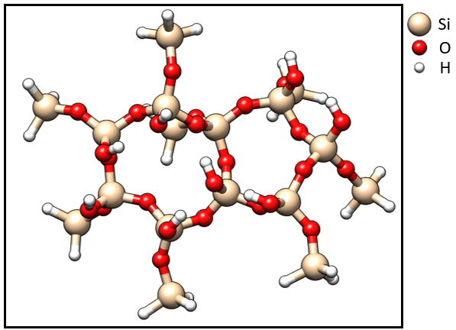**Figura 3.** Modelo proposto de SBA-15 com anéis de 5 e 6 membros.

**Fonte:** Resultados da pesquisa.

*Propriedades ácidas das matrizes*

A Tabela 2 exibe os valores dos estiramentos OH na região do IR para o silanol em SBA-15, e para os sítios BAS em BASB e BAS(2MR).

**Tabela 2.** Frequência vibracional associado ao agrupamento O-H.

|  |  |  |  |
| --- | --- | --- | --- |
| *Cluster* | Silanol | BASB | BAS(2MR) |
| (cm-1) | 3640,83 | 3482,35 | 3494,92 |

**Fonte:** Resultados obtidos no nível B3LYP/def2-SVP.

O silanol apresentou uma banda em torno de 3640,83 cm-1, o que está de acordo com o modelo 5-6-s, cujo valor é 3659 cm-1 (13). O que se observa é uma diminuição do número de onda associado ao estiramento O-H para as matrizes dotadas com BAS em relação ao silanol.

Para BAS(2MR), essa variação foi de -145,91 cm-1 e para o BASB, de –158,48 cm-1. Estes resultados são consistentes com observações experimentais, que trazem valores de estiramento O-H mais intensos na faixa de 3400-3450 cm-1 pra AlSBA-15, enquanto que para SBA-15 na região entre 3600 a 3700 cm-1 (22), o que sugere o aumento da força ácida das matrizes dotadas com Al, sendo este aumento mais expressivo para o BASB, o que está de acordo com a observação do ângulo associado.

A Tabela 3 exibe os valores de $∆E_{ads}$, distâncias de ligação entre o N da amônia e H ou centro de Al $(d_{N-X})$, além da frequência vibracional da amônia adsorvida no sítio ativo $(v_{N-X})$ para SBA-15 e para os *clusters* dotados com sítio ativo, conforme ilustra a Figura 2.

**Tabela 3.** Energias de adsorção e parâmetros estruturais e vibracionais da amônia adsorvida.

|  |  |  |  |
| --- | --- | --- | --- |
| *Cluster* | $$∆E_{ads}$$ (kcal/mol) | (Å) | (cm-1) |
| SBA-15 | -14,01 | 1,748 | - |
| LAS | -28,11 | 2,171 | 1568,11 |
| BASB | -27,15 | 1,214 | 1493,48 |
| BAS(2MR) | -23,05 | 1,516 | 1447,08 |

X = H ou Al.

**Fonte:** Resultados obtidos no nível B3LYP/def2-SVP.

Os sítios BAS apresentam valores mais negativos de $∆E_{ads}$ em relação ao silanol, o que reflete sua natureza ácida, sendo mais expressivo para o BASB, conforme tendências anteriores. O mesmo se observa para LAS1, com $∆E_{ads}$ na mesma faixa dos BAS construídos, o que sugere que os sítios construídos possuem força fraca/moderada, como esperado para AlSBA-15.

A ideia de que são BAS e LAS de força fraca/moderada é sustentada pelo fato de que em nenhum sítio BAS a amônia foi protonada. Além disso, a faixa de $∆E_{ads}$ aqui obtida está abaixo dos valores observados para zeólitas, onde além de ocorrer a protonação da molécula-sonda, os valores de ∆E_ads estão na faixa de -180 a -205 kJ/mol (Para comparação: -41 a -50 kcal/mol) (23), mais negativos do que os valores aqui apresentados.

Por fim, a vibração associada à amônia interagindo com os BAS ficou na região entre 1440 e 1490 cm-1 e para LAS em torno de 1560 cm-1. Esses resultados reforçam a ideia de que os sítios ativos construídos são representativos e que os *clusters* são adequados para a descrição de SBA-15 substituída com Al, uma vez que resultados experimentais indicam que as bandas atribuídas a NH3 adsorvidos em LAS e BAS são, respectivamente, em torno de 1530 cm-1 e 1440 cm-1 (24).

## Conclusões

Foram construídos modelos representativos de superfícies de sílicas mesoporosas SBA-15 e AlSBA-15. O *cluster* SBA-15 proposto apresentou boa concordância com parâmetros geométricos de sílica mesoporosa dispostos na literatura. A substituição de Al levou à formação de BAS e LAS de força ácida fraca/moderada, o que concorda com os parâmetros de espectroscopia na região IR experimentais e comparação com energias de adsorção para modelos de superfície de zeólitas. Para trabalhos futuros, objetiva-se caracterizar os *clusters* apresentados pela adsorção de piridina como molécula-sonda e testar numa reação modelo de conversão de biomassa, a desidratação de metanol.

## Agradecimentos

GSV, GPS e BEBC agradecem ao CNPq, à CAPES e ao PROBOL/UESC, por fomentar as bolsas de iniciação científica, mestrado e pós-doutorado, respectivamente.

## Referências

1. R. Reshmy et al. *Fuel* **2022**, 308, 122056-122056.
2. A.C. Lamb; A. F. Lee; K. Wilson, *Aust. J. Chem.* **2020**, 73, 832-835.
3. Y. Li et al, *J. Phys. Chem. B* **2004**, 108, 9739-9744.
4. C. Pizzolitto et al, *Micropor. Mesopor. Mat.* **2021**, 328, 111459-111459.
5. P. Tosuwan et al, *Catal. Commun.* **2022**, 170, 106488-106488.
6. I. Rakngam et al, *Micropor. Mesopor. Mat*. **2021**, 317, 110999-110999.
7. Y. Tian et al, *Chem. Eng. Sci.* **2023**, 270, 118527-118527.
8. G. Santos Viana et al*, Catal. Res.* **2022**, 2, 1-30.
9. F. Tielens et al, *Catal. Today* **2020**, 354, 3-18.
10. W. Hu et al, *Micropor. Mesopor. Mat.* **2006**, 92, 22-30.
11. F. Tielens et al, *Chem. Mater.* **2008**, 20, 3336–3344.
12. J. Handzlik; K. Kurleto; M. Gierada, *ACS Catal.* **2021**, 11, 13575–13590.
13. Z. Wang et al, *Comput. Theor. Chem.* **2011**, 963, 403-411.
14. W. J. Malfait; W. E. Halter; R. Verel, *Chem. Geol.* **2008**, 256, 269-277.
15. S. Susman et al, *Phys. Rev. B, Condens. Matter* **1991**, 43, 1194-1197.
16. F. Tielens; F. D. Proft; P. Geerlings, *J. Mol. Struct. THEO CHEM* **2001**, 542, 227-237.
17. S. Perez-Beltran; G. E. Ramírez-Caballero; P. B. Balbuena, *J. Phys. Chem. C* **2015**, 119, 16424–16431.
18. P. Ugliengo et al, *Adv. Mater.* **2008**, 20, 4579-4583.
19. A. Comas-Vives, *Phys. Chem. Chem. Phys.* **2016**, 18, 7475-7482.
20. M. Trombetta et al, *Appl. Catal. A Gen.* **1999**, 182, 225-235.
21. F. Leydier et al, *J. Catal.* **2011**, 284, 215-229.
22. Z. Luan; J. A. Fournier, *Micropor. Mesopor. Mat.* **2005**, 79, 235-240.
23. P. Huber; F. Studt; P. N. Plessow, *J. Phys. Chem. C* **2022**, 126, 5896–5905.
24. H. Chitsazi et al, *J. Rare Earths* **2021**, 39, 526-531.